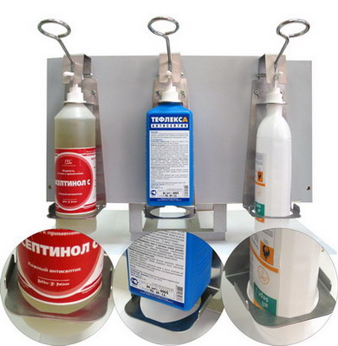
Универсальный локтевой дозатор (ДЛН)

Производитель: ООО «РАСТЕР», Россия.
Назначение:
Для подачи мелких порций (от 1,5 до 3 мл) моющих и дезинфицирующих средств для мытья или дезинфекции рук (кожные антисептики, жидкое мыло) из пластмассовых флаконов различной конфигурации
Область применения:
· ЛПО любого профиля (предоперационные, перевязочные, родовые залы, реанимационные, процедурные кабинеты, посты медсестер при палатах новорожденных, посты медсестер (в строящихся и проектируемых ЛПО) и других помещениях, требующих соблюдения особого режима и чистоты рук обслуживающего медперсонала),
· детские учреждения,
· предприятия пищевой промышленности,
· места общественного пользования,
· в быту
Модификации:
ДЛН-03 – без регулирования дозы, корпус из стали с порошковым покрытием;
ДЛН-03Р – с регулированием дозы, корпус из стали с порошковым покрытием.
Основные преимущества:
· Оборудован локтевым рычагом, что соответствует СанПиН 2.1.3.2630-10 «Санитарно-эпидемиологические требования к организациям, осуществляющим медицинскую деятельность».
· Обеспечивает экономичный расход моющих и дезинфицирующих средств.
· Держатель позволяет устанавливать пластмассовые флаконы различной формы и габаритных размеров (круглые, квадратные, овальные).
Технические характеристики
- Привод дозирующего устройства (помпы) - ручной.
- Режим работы – многократный, циклический.
- Максимальное усилие на рычаг не более 10Н (1,0 кг)
- Масса устройства не более 0,4 кг.
- Габаритные размеры: 215х100х340.
- Объем выдаваемой порции жидкости:
ДЛН-03 – 2,5 мл;
ДЛН-03Р – 1,5 - 3 мл.
- Виды флаконов для установки в держатель (см. таблицу).
Форма  флакона | Габаритные | размеры, | мм | Диаметр  горлышка
 | Длина | ширина | высота
прямоугольная | 90…100 | 80…90 | 180…208 | 24, 28, 32
круглая | диаметр | не более 78 | 260 | 28
овальная | 90 | 78 | 278 | 28
Не подлежит обязательной сертификации!
Полностью соответствует ТУ 9693-001-39916324-2009.

7. Виды флаконов для установки в держатель (см. таблицу)
Вид флакона | Форма  флакона | Габаритные размеры, мм |  |  | Диаметр  горлышка
 |  | длина | ширина | высота
1 | прямоугольная | 90…95 | 80…90 | 180…208 | 24, 28
2 | овальная | 90 | 78 | 278 | 28
3 | круглая | диаметр не более 78 |  | 260 | 28
Конкурентные преимущества :
- УНИВЕРСАЛЬНОСТЬ – позволяет устанавливать пластмассовые флаконы различной формы и размеров (см.таблицу ).
- ПРОСТОТА И УДОБСТВО В ПРИМЕНЕНИИ – легко монтируется, моется. Крепежные отверстия совпадают по размеру с крепежными отверстиями для дозатора УМР.
- НАДЕЖНОСТЬ – корпус изготовлен из нержавеющей стали и не имеет мелких деталей.
- C ООТВЕТСВИЕ САНИТАРНО-ГИГИЕНИЧЕСКИМ ТРЕБОВАНИЕМ – наличие сменной помпы позволяет менять ее с выбранной периодичностью .
- ОПТИМАЛЬНОЕ СООТНОШЕНИЕ ЦЕНЫ И КАЧЕСТВА

